3.1.3 Visualizar Historial de Trámite
Historia de Usuario
Como usuario con perfil autorizado (Agente o Efector) quiero visualizar el historial de estados de un trámite, para consultar los movimientos y observaciones desde que se inició el mismo.
Descripción
Para acceder a esta funcionalidad, el usuario con perfil autorizado (Agente o Efector) debe ingresar a la bandeja de trámites y hacer clic en el botón “Visualizar Historial de Estados”, identificado con el ícono correspondiente .
Al hacer clic en dicho ícono, se desplegará el historial de estados del trámite seleccionado, ordenado de más reciente a más antiguo. Cada cambio de estado se presentará en un conjunto de tres filas, cuya información varía según el tipo de usuario que haya iniciado sesión:

Para usuarios Efectores:
Con la integración del servicio de Representación Legal de CiDi, es fundamental que todos los usuarios puedan identificar quién realizó cada cambio de estado.
- Si el cambio fue realizado por un representante legal, se visualizará su nombre completo y CUIL.
- Si el cambio fue efectuado por un usuario agente, el efector solo visualizará el label “AGENTE”, sin más información.
Para usuarios Agentes:
- Podrán visualizar los cambios realizados por efectores con toda su información: nombre completo y CUIL.
- También verán la información completa de los agentes que hayan realizado cambios de estado: nombre completo y CUIL.

Las filas de cada estado esta conformada de la siguiente manera:
- Nombre del estado
- A) Fecha y hora del cambio de estado | EFECTOR – Nombre completo (CUIL) del usuario que realizo el cambio.
B) Fecha y hora del cambio de estado | AGENTE – Nombre completo (CUIL) del usuario que realizo el cambio. Datos visibles, solo so el usuario es agente
- Observaciones (aparecerá el icono  si hay documentos adjuntos en ese estado)

Para cerrar el historial de estado, se debe hacer clic en el icono de “Visualizar Historial de Estados” nuevamente.
Criterios de aceptación
- Esta funcionalidad debe ser accedida del icono de “Visualizar Historial de Estados”, que se encuentra en cada trámite particular.
- El historial de estados debe estar ordenado desde la fecha y hora mas reciente a lo más antiguo.
- El estado actual del trámite, que será el mas reciente, debe estar remarcado en Negrita.
- El usuario efector podrá visualizar el nombre completo y CUIL únicamente de los representantes legales que hayan intervenido en el trámite. No podrá visualizar ningún dato personal de los usuarios agentes, solo verá el label AGENTE.
- El usuario agente podrá visualizar el nombre completo y CUIL de todos los usuarios que hayan trabajado en el trámite, ya sean agentes o efectores, con su correspondiente label.
Criterios de aceptación de seguridad (NO deben pasar, se deben probar principalmente desde la API)

PROTOTIPO DE INTERFAZ “Historial de estados”

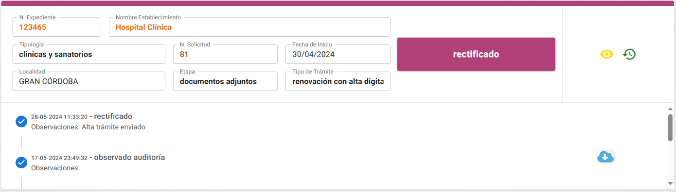

Vista del “Historial de estados” del efector
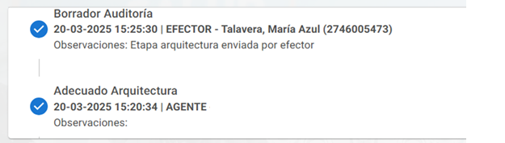

Vista del “Historial de estados” del agente
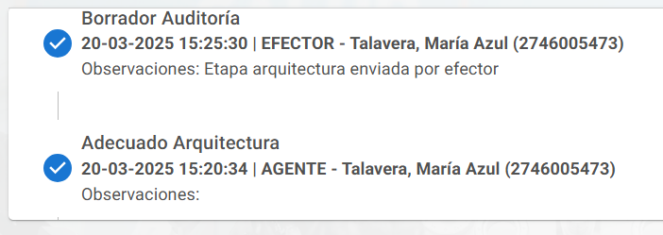

Elementos del prototipo

Campos de los Filtros/  a ingresar | Acción | Descripción
Otros elementos | Acción | Descripción
 | Mostrar | Permite la visualización de los datos completos de un tramite.
 | Descargar | Permite descargar los archivos (PDF) de observaciones
 | Historial | Permite visualizar el historial de estados.

DATOS A REGISTRAR
DIAGRAMAS

SALIDAS IMPRESAS

MICRO-SERVICIO ASOCIADO

HISTORIAL DE CAMBIOS

Versión | Fecha | Breve Descripción | Nombre del Autor
0.1 | 11/08/2024 | Versión inicial del HU | Martin Molina
1.0 | 07/05/2025 | Se actualiza descripción de la HU, se agregan CA 4 y 5. Cambios referidos a la integración con representación legal de CiDi y visualización de datos personales en el historial. | Albarracin, Gonzalo Nahuel

